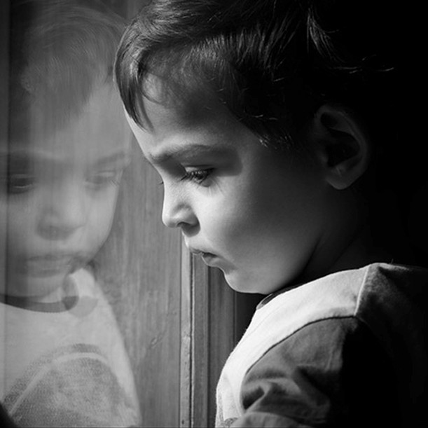
Аутизм – болезненное состояние психики человека, характеризующееся углублением в собственные внутренние переживания, стремлением к отделению от внешнего мира и постепенным отрывом от реальной действительности.
Это очень редкое заболевание, которое встречается у 3-6 детей из 10 000. Аутизм диагностируют у мальчиков в 3-4 раза чаще, чем у девочек.
Симптомы аутизма:
- Предельное одиночество ребенка;
- Малышу очень сложно установить эмоциональный контакт;
- У ребенка отсутствует способность к социальному развитию;
- Стереотипность в поведении. Ребенок сопротивляется даже небольшим изменениям в обстановке, уставе жизни;
- Нарушение развития речи. Дети с аутизмом не используют речь для взаимоотношений с другими людьми;
- Для ребенка с аутизмом характерны эхолалии (повторения услышанных слов и фраз).

СОВЕТЫ ДЛЯ РОДИТЕЛЕЙ
Для лечения детского аутизма нужна согласованная работа детского психолога, логопеда, дефектолога и родителей ребенка. При этом необходимо:
- Обучайте ребенка навыкам общения, ищите ему компанию, чтобы он находился среди других детей;
- Корректируйте нарушения речи;
- Занимайтесь с ребенком упражнениями на развитие моторики;
- Старайтесь интеллектуально развивать малыша;
- Решите внутрисемейные проблемы, препятствующие развитию ребенка;
- Не жертвуйте собой ради ребенка, занимайте активную позицию, держите себя в тонусе, занимайтесь спортом, своими любимыми делами, хобби;
- Будьте внимательными и заботливыми по отношению к малышу;
- Дайте понять ребенку, что он – обычный член семьи, но только ему уделяется больше внимания;
- Позвольте малышу самому составить расписание прогулок, еды, сна, игр;
- Показывайте свое одобрение каждый раз, когда ребенок успешно выполнил задание;
- Помогайте ему тогда, когда он нуждается в вашей помощи. Ваша помощь не должна целиком подменять действий ребенка. Не делайте за него, но делайте вместе с ним;
- Требуйте от ребенка выполнения того, что он умеет делать;
- Поощряйте правильное поведение ребенка;
- Говорите с ребенком в понятной для него манере, не употребляя длинных, сложных и непонятных слов и фраз;
- Используйте всякую возможность для привлечения ребенка к посильному участию в делах семьи;
- Мягко комментируйте действия ребенка: «Сейчас ты наденешь пальто..., ты будешь есть..., ты идешь по траве» и т. д. Они могут опережать или сопровождать действия ребенка, но они не должны быть приказами;
- Лучше, если занятия с ребенком не слишком длинны и построены как игра. Важно, чтобы ребенок не только повторил что-то, но и сам понял, что он делает, видит и слышит.
Врач-валеолог УЗ «ГОКБ» Т.В.Рудник

